**Game Design Document (GDD)**

**Space Survivor**

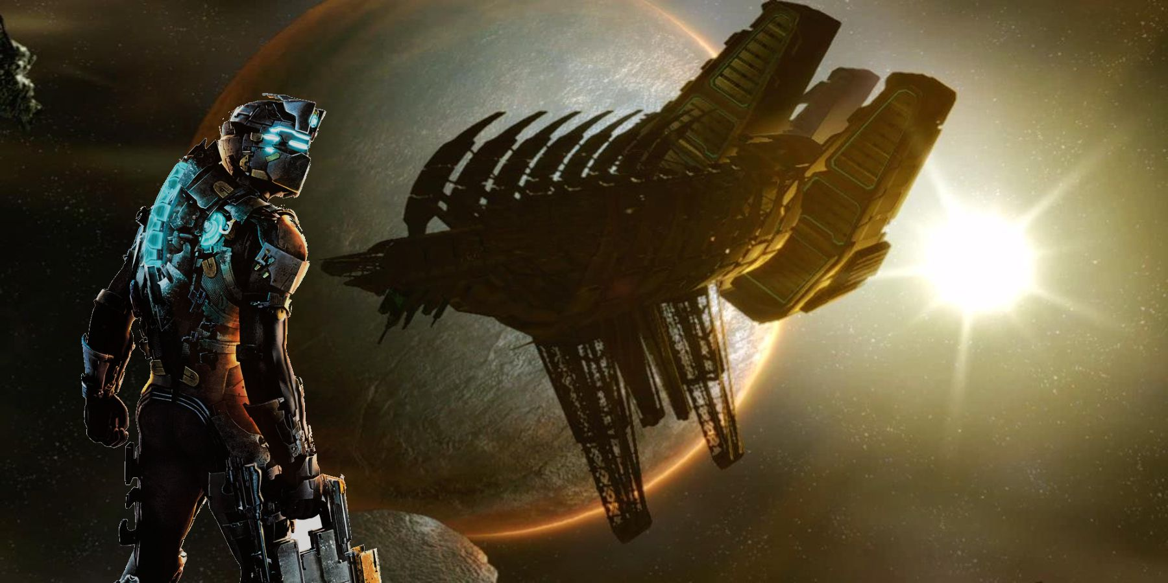

Imagem 1: jogo dead space que serviu de inspiração para space survivor

Realizado por: Francisco Duarte.

Componente Técnica

# Género

Ação, Sobrevivência, Ficção Científica.

# Plataforma

PC.

# Público-Alvo

Jogadores interessados em jogos desafiadores de sobrevivência.

# Descrição

O jogo decorre numa nave espacial invadida por monstros alienígenas. O jogador assume o papel de um sobrevivente que luta para escapar de um ambiente hostil.

# Rating

Classificação indicativa de acordo com PEGI: PEGI 12 (violência moderada e temas de ficção científica).

**História**

# Descrição Breve

# O jogo é ambientado em uma nave espacial que estava em uma missão de exploração, mas foi atacada misteriosamente, deixando-a à deriva no espaço. Agora infestada por monstros alienígenas, o protagonista acorda no meio do caos e precisa de lutar para sobreviver, além de explorar a nave e tentar recuperar o controle ou escapar.

# Guião e Narração

# A narrativa começa quando a nave espacial, projetada para missões de longo alcance, sofre um ataque inesperado durante uma missão de exploração em um setor desconhecido do espaço. A tripulação era composta por cientistas, engenheiros e militares, todos agora desaparecidos ou mortos. Após o ataque, criaturas alienígenas começam a infestar a nave, transformando-a em um campo de batalha perigoso.

# O protagonista, um dos poucos sobreviventes, acorda numa sala. Ele percebe que a nave está sem controle, infestada de monstros, e muitos dos sistemas essenciais não estão a funcionar. Ao se defender dos primeiros inimigos, ele encontra armas básicas e começa a explorar a nave em busca de respostas, tenta encontrar sobreviventes e uma maneira de sobreviver. Ao longo da exploração, o protagonista descobre:

# Registos de áudio ou texto que contam como a nave foi atacada e como parte da tripulação tentou lutar ou fugir.

# Sobreviventes, alguns conseguem ajudá-lo, mas outros acabam sendo mortos pelos monstros. Uma sobrevivente importante (possivelmente uma engenheira ou médica) junta-se ao protagonista no final, ajuda na luta pela sobrevivência e ambos escapam juntos.

# Os monstros, que há diferentes tipos, desde pequenas criaturas ágeis até formas maiores e mais poderosas, que apresentam padrões de ataque mais complexos.

# O jogo termina em um confronto com um "final boss", que é o líder dos alienígenas e representa o maior desafio. Após derrotá-lo, o protagonista e a sobrevivente conseguem escapar em uma cápsula de fuga ou uma nave mais pequena. Antes de partir, eles programam a destruição da nave principal para eliminar o resto dos monstros e evitar que se espalhem pelo universo. A cena final mostra a pequena nave em direção a um planeta próximo, deixando espaço para uma possível continuação, por exemplo é o planeta dos monstros e tem de sobreviver e escapar do planeta num segundo jogo.

# Personagens

# Protagonista:

# Um sobrevivente da tripulação, com habilidades básicas de combate e sobrevivência. Inicialmente a sua motivação é simplesmente sobreviver, mas ao longo da história, ele decide lutar contra os alienígenas para procurar por outros sobreviventes e tentar escapar.

# Sobreviventes:

# Outros membros da tripulação aparecem ao longo do jogo, mas muitos acabam por morrer.

# Uma personagem feminina, sobrevivente junta-se ao protagonista a meio da história e desempenha um papel importante na sua conclusão.

# Antagonistas: Criaturas alienígenas com diferentes formas e habilidades.

# O “final boss” é um alienígena gigante e inteligente que lidera a infestação e representa o maior obstáculo do jogo.

# Localização

O cenário principal é a nave espacial, dividida em diversos níveis e setores, criando uma experiência de exploração.

* Estrutura Geral:

A nave é composta por corredores longos e estreitos, interligados por portas automáticas que podem ser abertas com energia (as vezes pode ser necessário ligar a energia do setor para abrir a porta e avançar). A nave possui vários pisos conectados por rampas, escadas e elevadores. Áreas Especiais: Uma sala com equipamentos médicos, onde o jogador pode recuperar saúde, fazer melhorias a armas ou o seu fato, e guardar o jogo manualmente; Uma área com mesas e armários, que cria momentos de suspense ao abrigar inimigos escondidos; O centro de operações da nave, onde o protagonista descobre parte da história da tripulação; O local onde as cápsulas de fuga e as naves estão localizadas. Que vai ser o objetivo final do jogador.

* Ambiente e Atmosfera:

Design inspirado em ficção científica, sons metálicos e assustadores e um clima de constante tensão, vários elementos destruídos, como cabos soltos, fumo e fogo, em certos momentos ocorrem “jump scares”.

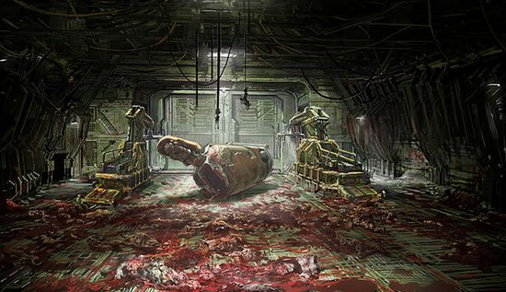

Imagem 2: pinterest - “510 Space Horror | concept art, sci fi concept art, sci fi environment”

**Jogabilidade**

Mecânicas Principais

* Movimentação: Controle pelo teclado (W, A, S, D), e sprint (shift) para andar e mouse para ajustar a visão.
* Combate: Disparo de balas com o botão esquerdo do mouse e opção de ataque manual (F).

Controlos

Imagem 3: <https://www.ea.com/able/resources/dead-space/dead-space/pc/controls>

Dificuldade

* Fácil (Explorador):

O jogador encontra mais munição e armas espalhados pela nave, os inimigos causam menos dano e têm inteligência artificial menos agressiva (ataques são mais previsíveis). Ideal para jogadores que querem se focar na história e explorar o cenário sem grandes desafios.

* Normal (Sobrevivente):

Itens e munição são equilibrados, exigindo exploração para encontrar o necessário. Os inimigos causam dano moderado, e o jogador recupera menos HP. Uma experiência de sobrevivência desafiadora, mas justa, para jogadores que procuram um equilíbrio entre história e combate.

* Difícil (Veterano):

Recursos escassos, o que força o jogador a gerir cada item com atenção. Inimigos causam muito mais dano, têm maior inteligência artificial (mais rápidos e imprevisíveis). Para jogadores que querem uma experiência intensa, desafiadora e com forte sensação de perigo constante.

Level Design

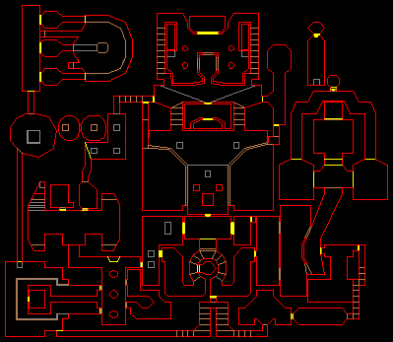

Imagem 4: “[Level maps in PC Doom/Ultimate Doom](https://www.google.com/url?sa=i&url=https%3A%2F%2Fwww.classicdoom.com%2Fmaps%2Fd1maps%2Fd1.htm&psig=AOvVaw1rB1FYTFQ52h1_LCJr3ofG&ust=1732534292009000&source=images&cd=vfe&opi=89978449&ved=0CBcQjhxqFwoTCNC4rbDv9IkDFQAAAAAdAAAAABAE)”

Objetivos e Missões

1. Sobreviver: O objetivo inicial é sobreviver aos ataques dos monstros enquanto aprende as mecânicas básicas de movimento e combate.
2. Objetivo Final: Escapar da nave usando uma cápsula enfrentando o boss final. De seguida o protagonista e uma sobrevivente escapam e explodem a nave, encerrando o perigo.

Experiência do Jogador

* Desafios Estratégicos: Decisões sobre como usar os recursos impactam diretamente na sobrevivência.
* Progressão e Evolução: O jogador começa com uma arma básica e poucos recursos. À medida que explora a nave, encontra armas melhores, “upgrades” e habilidades.
* Narrativa: Elementos de narrativa são apresentados por meio de diálogos com sobreviventes e registos encontrados na nave. O jogador descobre gradualmente a origem dos monstros e a história da nave, o que aprofunda a imersão no jogo.

Game Flow

1. Introdução: Tutorial prático com explicação de controles e mecânicas básicas. Enfrentar os primeiros inimigos (monstros pequenos e fáceis de derrotar).
2. Desenvolvimento: Diversificação dos cenários como enfermaria, corredores extensos, Refeitórios e áreas de controle. Introdução de inimigos mais fortes e variados, com habilidades únicas. Missões de resgate de sobreviventes, com escolha entre salvar ou focar na própria sobrevivência. Áreas bloqueadas que exigem encontrar chaves ou resolver pequenos desafios (ex.: ativar um painel).
3. Conclusão: O jogador chega ao hangar, onde ocorre o confronto com o “final boss”, um monstro alienígena gigante. Desafio de sobrevivência intenso, com ondas de inimigos menores antes do boss. Encerramento da narrativa.

**Estética**

Arte (Art Style)

Design de ficção científica com elementos sombrios. Protagonista com fato tecnológico e inimigos com aparência alienígena. Tonsescuros, com iluminação pontual para criar uma atmosfera de tensão.

Interface (UI)

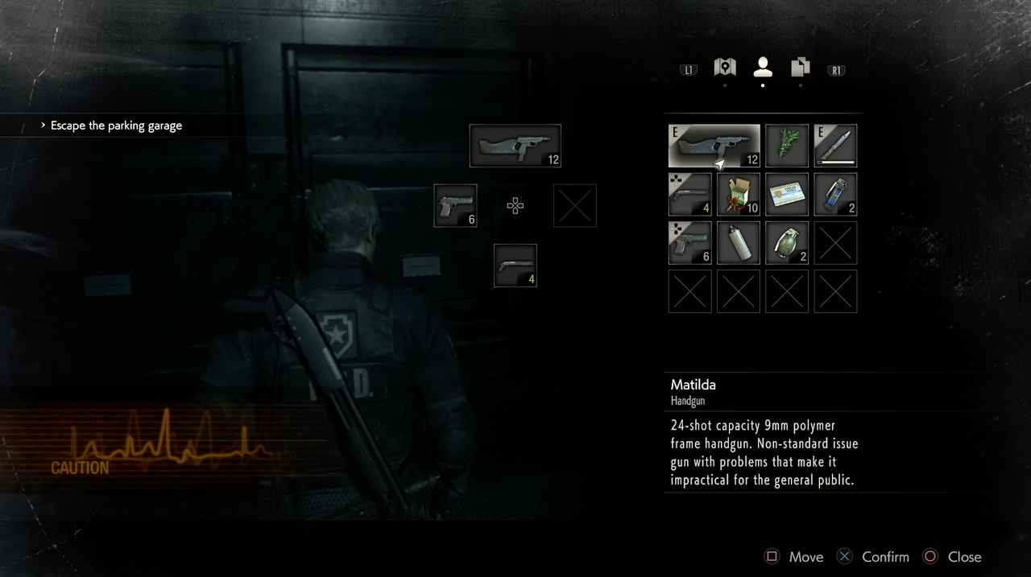

Imagem 5: Inventário do jogo Resident Evil 2 remake.

Áudio

* Música de suspense.
* Efeitos sonoros realistas para tiros, passos e inimigos.

Animações

* Movimentação fluida do personagem principal.
* Animações de ataque e morte para os inimigos.